GARABIOLO (IT)

gemütliches 8 1/2-Zimmer-Dorfhaus

mit Loggias und Sitzplatz an ruhiger Lage

……………………..…………………………………..…..……………………...……………………….

casa nel nucleo di 8 1/2 locali

tranquilla, con loggias e cortile

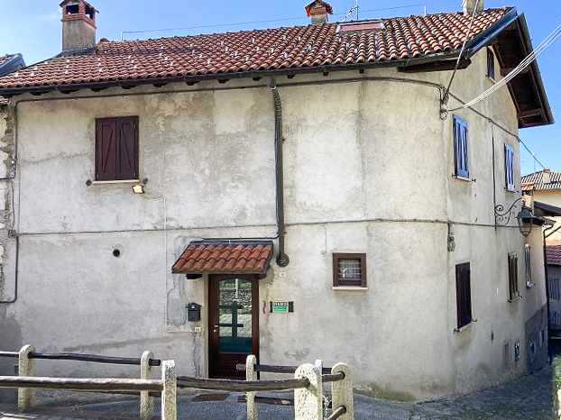

4180/3518

Fr. 195‘000.--

Standort | Umgebung

Eckdaten | Ausstattung

Wohnfläche: ca. 150m2
Nutzfläche: ca. 200m2
Grundstückfläche: ca. 150m2
Etagen: : 4
Zustand: gut
Dusche/WC: 3
Zweitwohnsitz: ja, möglich
Heizung: Gas
Keller: grosser Keller (50m2)
Parkplätze: öffentliche Gratisplätze

I-21061 Garabiolo

Region: Val Veddasca
Lage: sehr sonnig und ruhig
Aussicht: ja
Schulen: Maccagno
Einkauf: Maccagno
öffentlicher Verkehr: 100m
Distanz nächste Stadt:10km
Distanz Autobahn: 40km

Beschreibung

Dieses schöne 8 ½-Zimmer-Dorfhaus liegt an sehr ruhiger und sonniger Lage im Dorfkern von Garabiolo zehn Fahrminuten oberhalb von Maccagno.

Das Gebäude befindet sich in einem guten Zustand und der Innenausbau ist schon gestaltet. Das Haus bietet ein hohes Wohnambiente.

Im Erdgeschoss sind der Eingangsbereich, der Wohnraum mit Kamin, die Wohnküche mit Kamin, ein Zimmer, eine Dusche/WC und ein Balkon.
Im 1. und 2. Obergschoss sind je weitere drei Zimmer und je eine Dusche/WC eingebaut. Dem 1 OG ist ein Balkon mit schöner Aussicht vorgelagert. Aus den Dachfenstern sieht man sogar etwas den Lago Maggiore. Das Kellergeschoss besteht aus einem sehr grossen Hobby-/Fittnessraum.

Dem Haus vorgelagert ist ein aus Grantiplatten belegter Sitzplatz mit Steintischgruppe.

In 200m Entfernung erreicht man das Dorfzentrum mit Gratisparkplätzen. Die Fahrt nach Maccagno am Ufer des Lago Maggiore dauert zehn Fahrminuten. Das Dorf liegt an der Verbindung zwischen Maccagno und Indemini. Die Schweizergrenze im Gambarogno ist 20 Fahrminuten entfernt. Es gibt eine Busverbindung nach Maccagno und von dort eine Bahnverbindung nach Bellinzona / Locarno oder Luino und zum Flugplatz Malpensa bei Mailand. Die Fahrt zur Autobahn A2 in Bellinzona und nach Locarno dauert ca. 40 Minuten. Einkaufsmöglichkeiten und die Schulen befinden sich in Maccagno.

Highlights

- Grosses Dorfhaus in gutem Zustand
- Schöner rustikaler Ausbau
- Sitzplatz mit Steintischgruppe
- 10 Fahrminuten vom Lago Maggiore entfernt
- Günstiges Preis-/Leistungsverhältnis

Ubicazione

Informazione sull'immobile

Spazio vitale: circa 150m2
Area utile: circa 200m2
Area della proprietà: circa 150m2
Piani: : 4
Condizione: buona
Doccia/WC: 3
Seconda casa: sì, possibile
Riscaldamento: gas
Cantina: grande cantina (50m2)
Parcheggio: parcheggio pubblico gratuito

I-21061 Garabiolo

Regione: Val Veddasca
Posizione: molto soleggiata e tranquilla
Vista: si
Scuole: Maccagno
Shopping: Maccagno
trasporto pubblico: 100m
Distanza dalla prossima città:10km
Distanza autostrada: 40km

Descrizione

Questa bella casa di paese di 8 ½ locali si trova in una posizione molto tranquilla e soleggiata nel centro del paese di Garabiolo dieci minuti di macchina sopra Maccagno.

L'edificio è in buone condizioni e l'interno è già progettato. La casa offre un ambiente di vita elevato.

Al piano terra si trova l'ingresso, il soggiorno con camino, la cucina con camino, una camera, una doccia/WC e un balcone.
Al 1° e 2° piano ci sono altre tre camere e una doccia/WC ciascuna. Il 1° piano ha un balcone con una bella vista. Dalle finestre del tetto si può anche vedere un po' del Lago Maggiore. Il seminterrato consiste in una grande sala hobby/fitness.

Davanti alla casa c'è un'area di seduta con un gruppo di tavoli in pietra coperti da lastre di granito.

Il centro del villaggio con parcheggio gratuito è a 200 metri. Il viaggio fino a Maccagno, sulle rive del Lago Maggiore, dura dieci minuti. Il villaggio si trova sul collegamento tra Maccagno e Indemini. Il confine svizzero nel Gambarogno è a 20 minuti di macchina. C'è un collegamento bus per Maccagno e da lì un collegamento ferroviario per Bellinzona / Locarno o Luino e per l'aeroporto di Malpensa vicino a Milano. Il viaggio fino all'autostrada A2 a Bellinzona e a Locarno dura circa 40 minuti. Negozi e scuole si trovano a Maccagno.

Highlights

- Grande casa di paese in buone condizioni
- Bella finitura rustica
- Area di seduta con tavolo in pietra
- 10 minuti di auto dal Lago Maggiore
- Buon rapporto prezzo/prestazioni
Eingang, Wohn-/Esszimmer und Küche entrata, soggiorno, pranzo e cucina

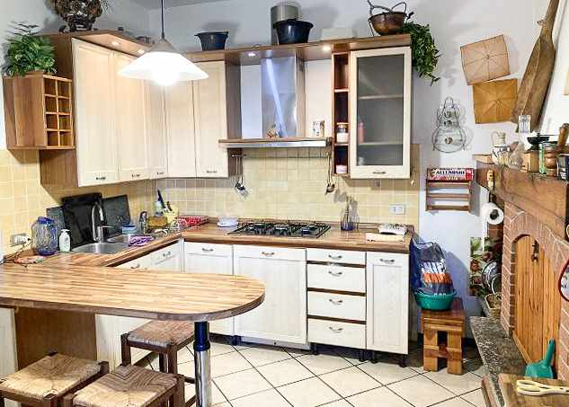
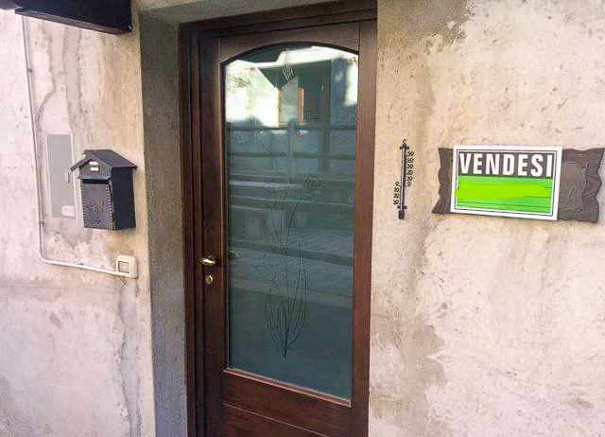

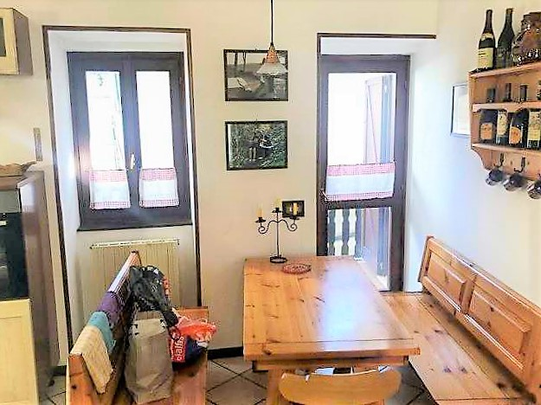
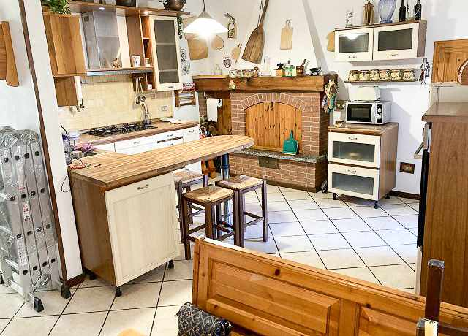

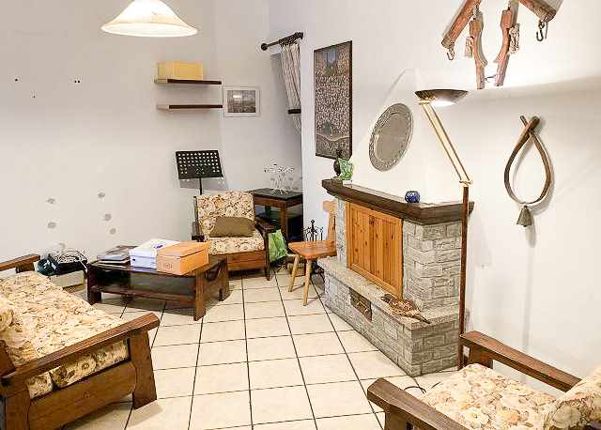
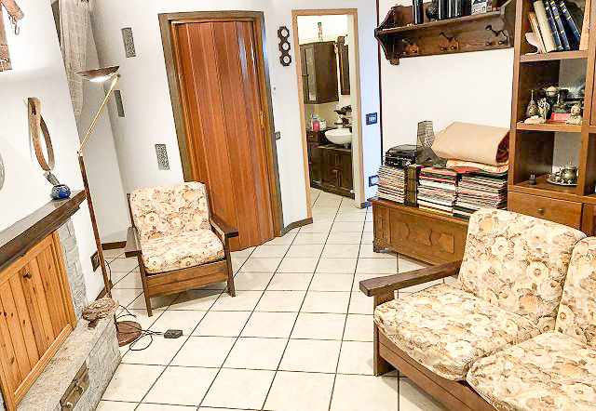

WC und 1.OG: 2 Zimmer, Dusche/WC WC e 1°piano: 2 camere e doccia/WC
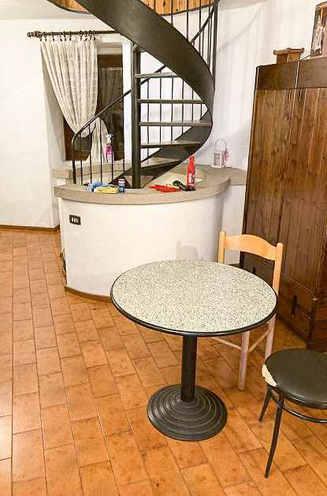
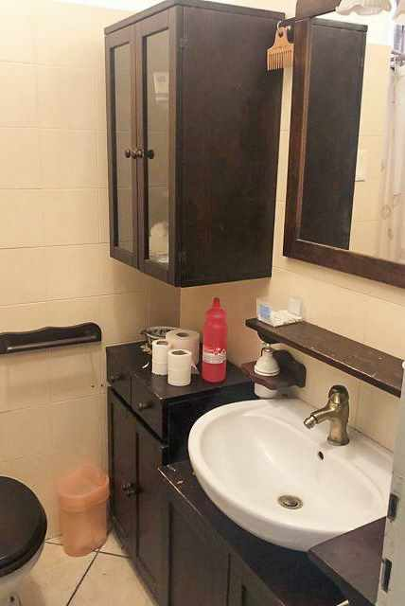

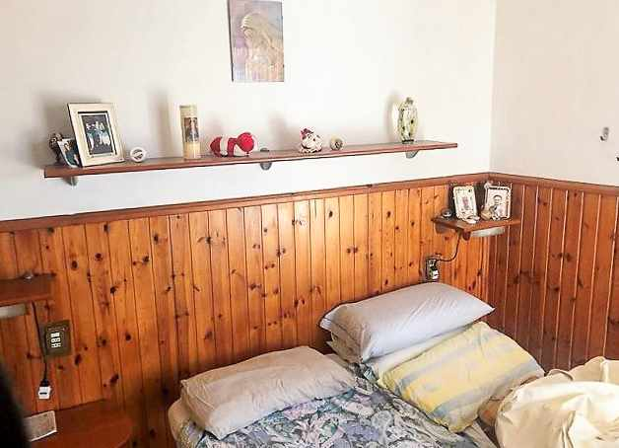
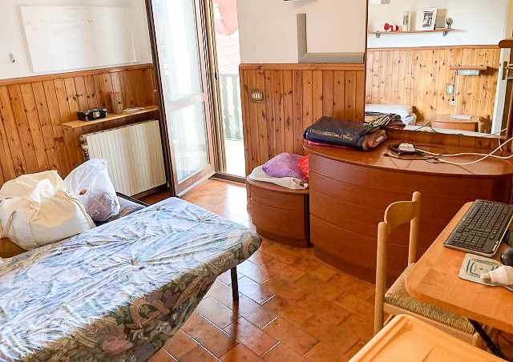

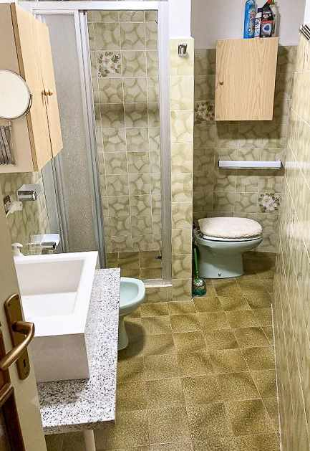
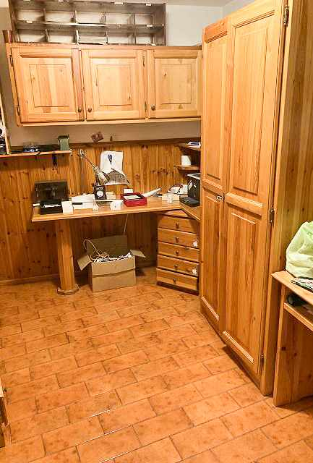

Gang und Loggia corridoio e loggia
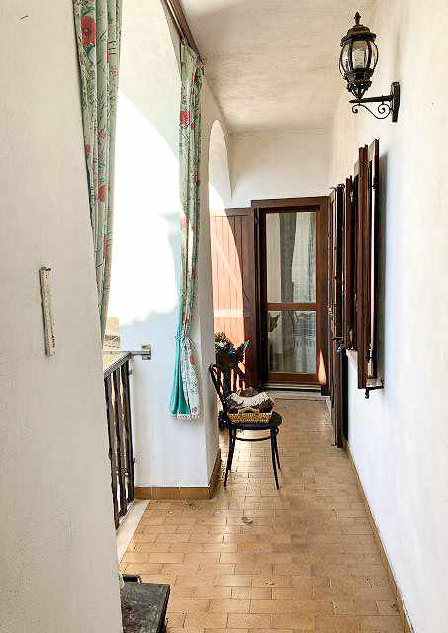
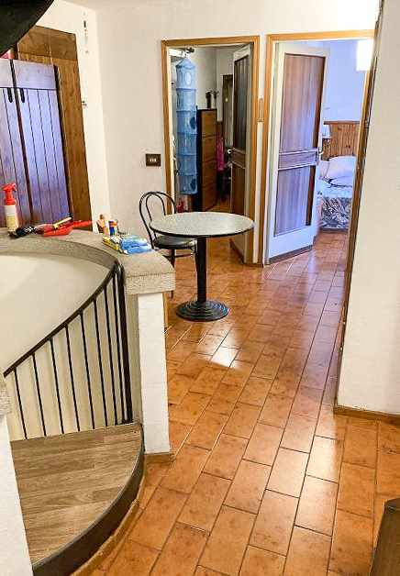

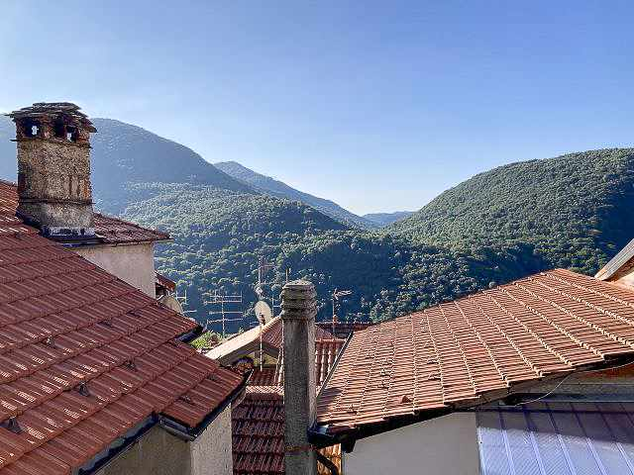
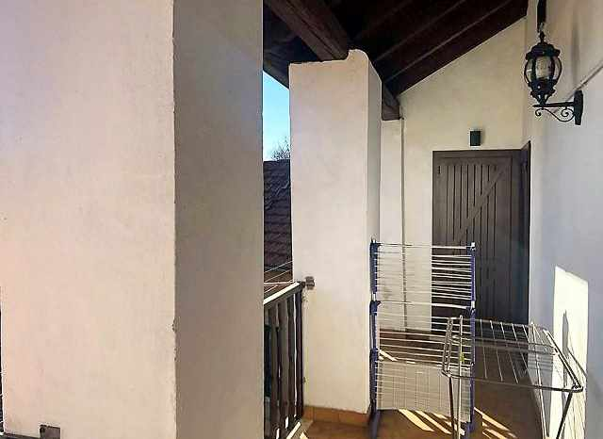

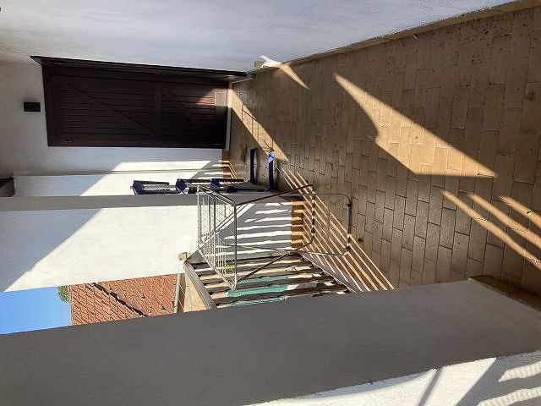
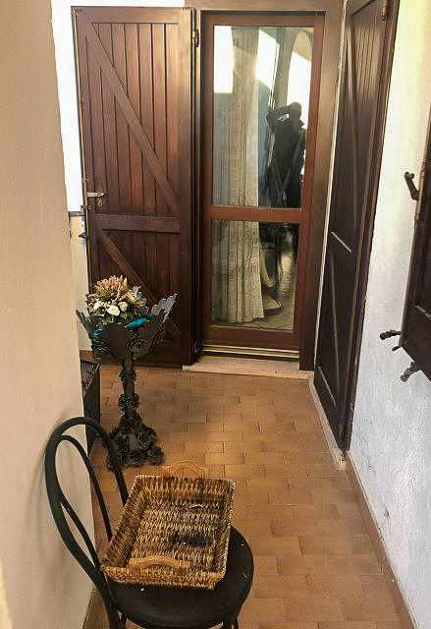

Dachgeschoss piano sotto tetto
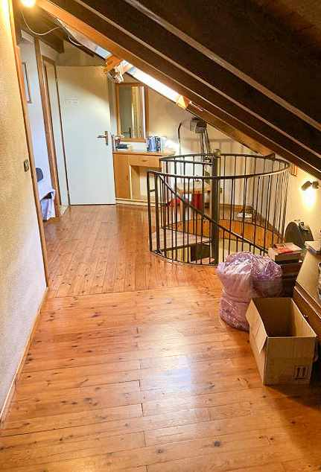
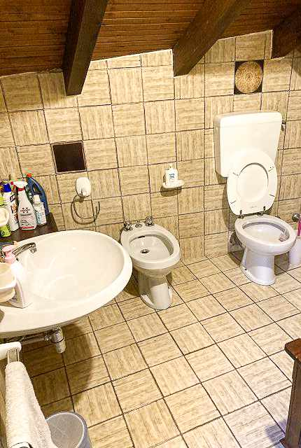

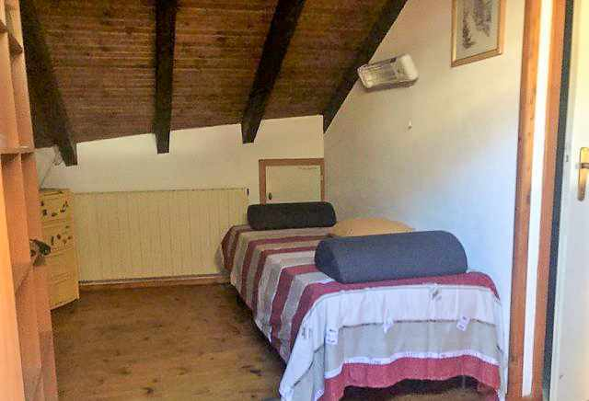
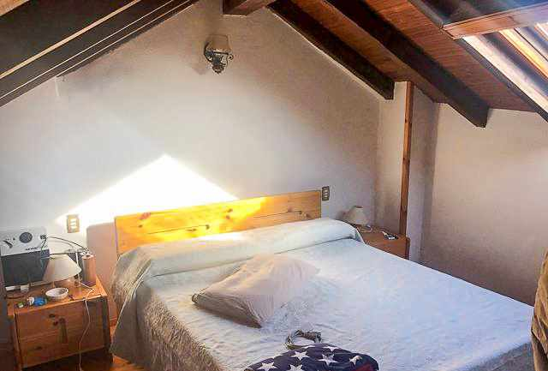

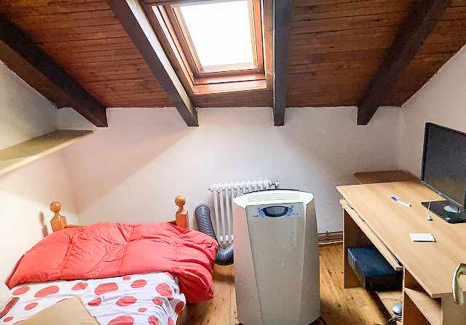
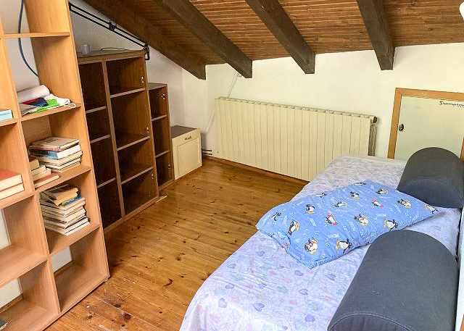

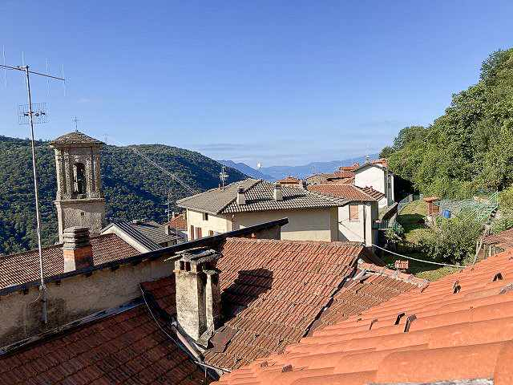

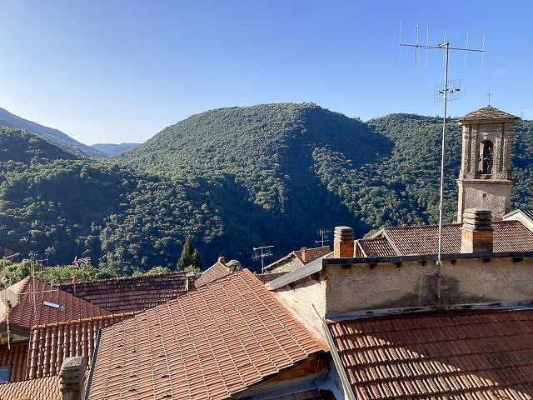

TICINO | Ascona

Keller, Sitzplatz und Ansichten cantina, cortile e la casa
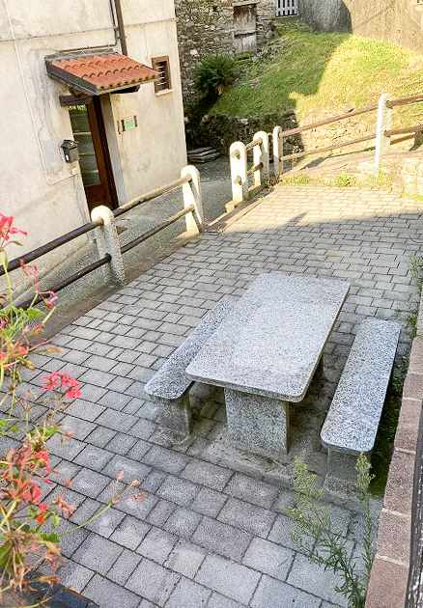

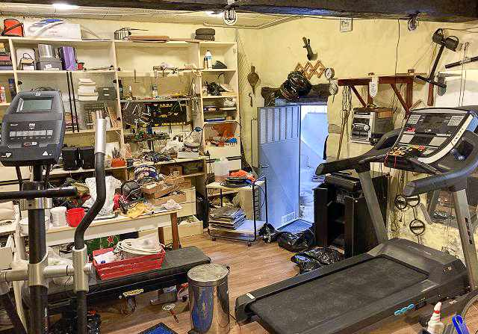

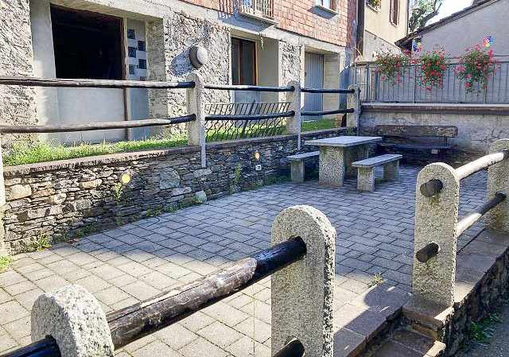

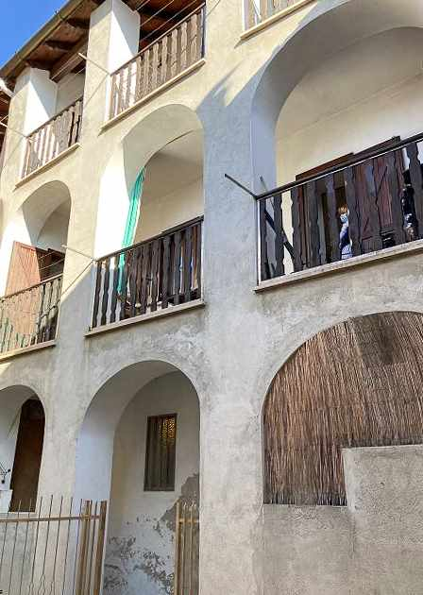
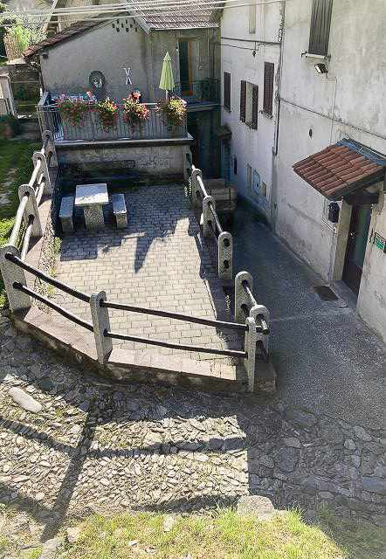

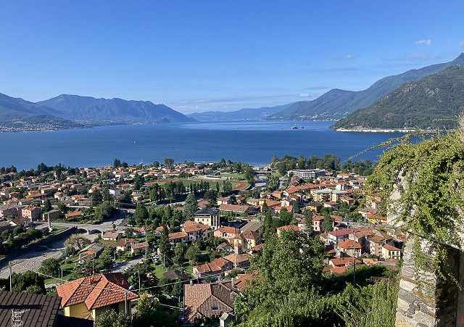

Maccagno

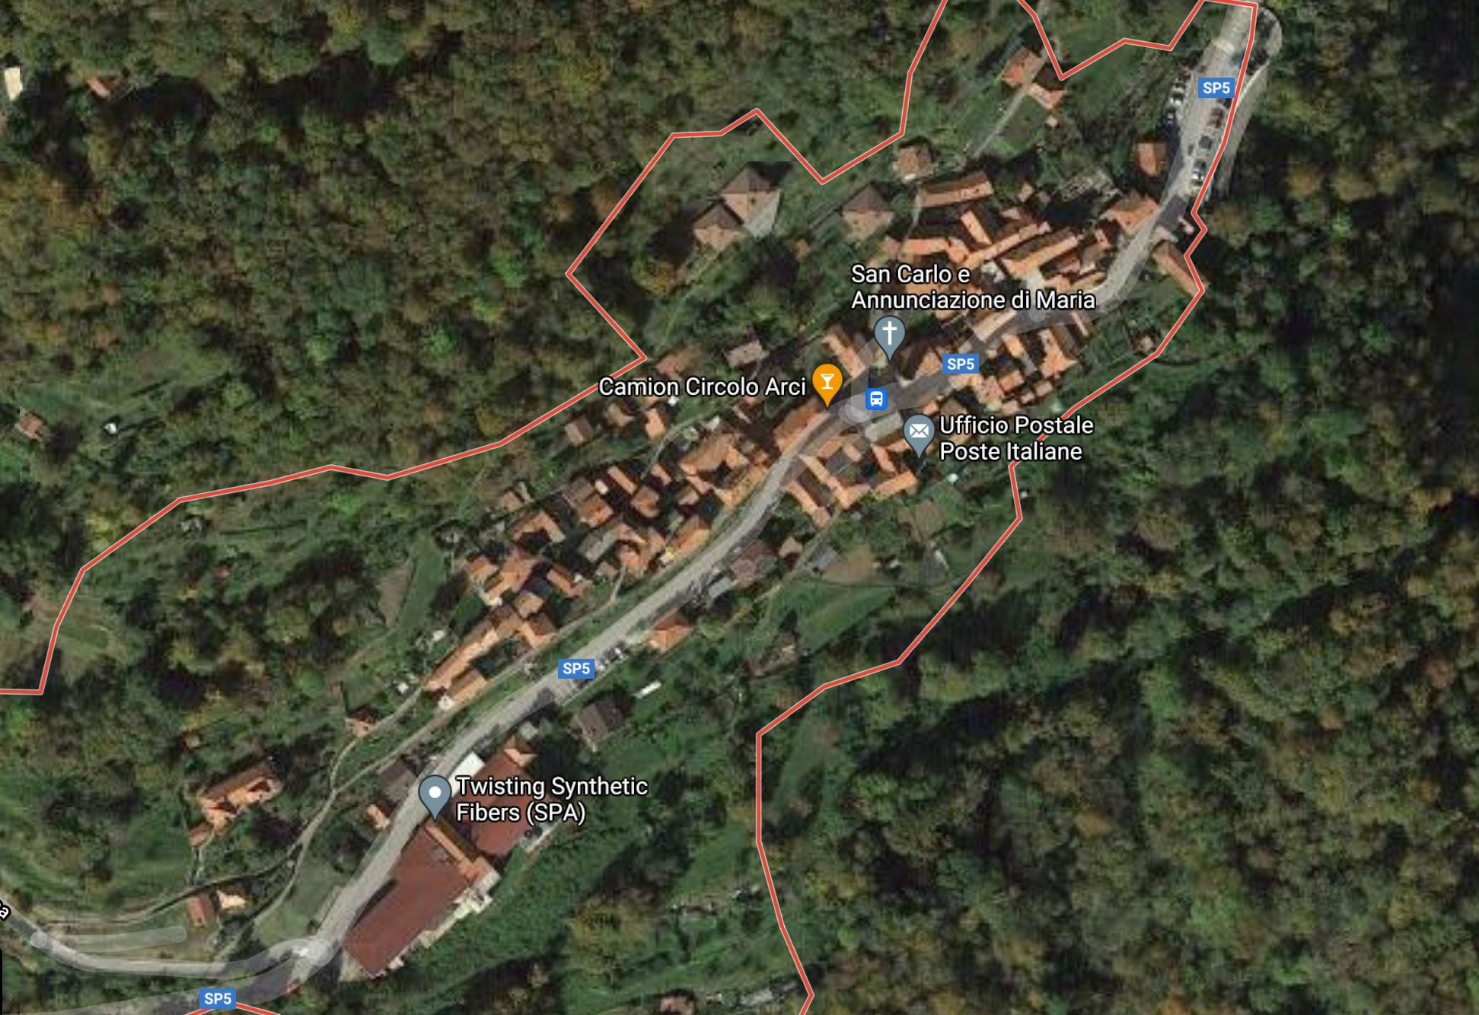

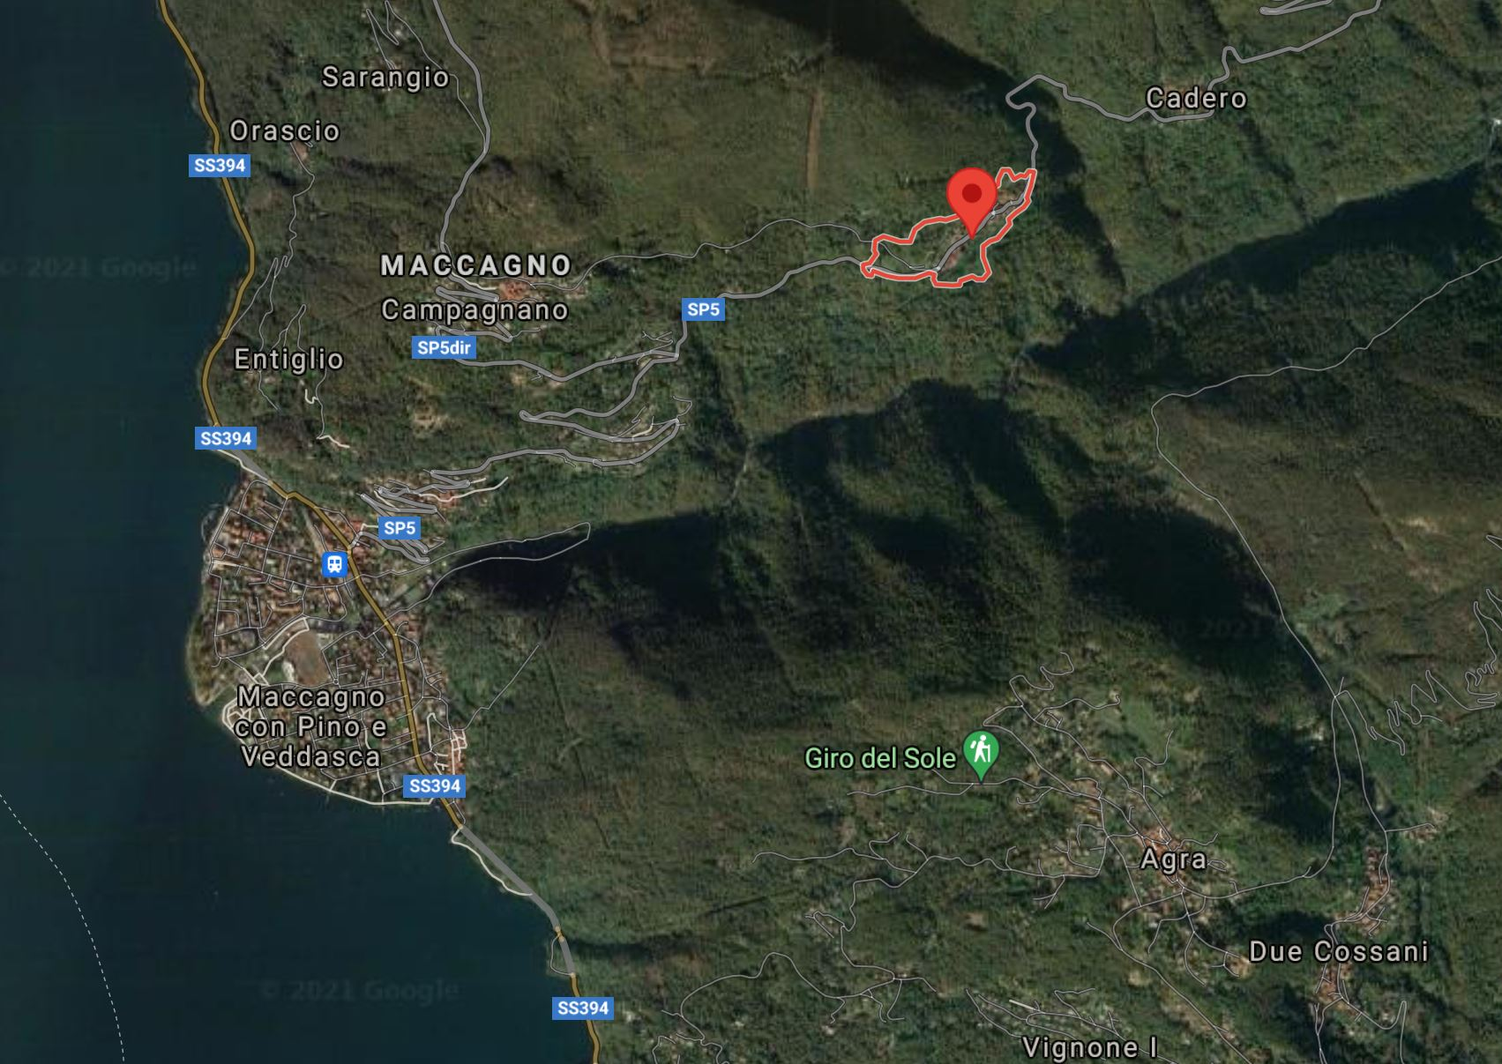

TICINO | Ascona

ITALIA | Garabiolo

